Moelleux pommes kiwi
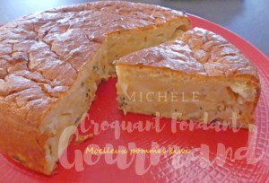 Pour 6 Croquants-Gourmands
- 50 g (10 g + 40 g) de beurre
- 80 g (10 g + 5 g + 65 g) de cassonade
- 3 pommes
- 5 kiwis
- 3 œufs
- 130 g de lait (ribot pour moi)
- 130 g de farine
- 6 g de levure chimique
1 moule à manqué un peu haut de 20 cm de Ø tapissé de papier cuisson
Préchauffage du four à 180°C Chaleur tournante
Eplucher les pommes et les kiwis et les couper en dés.
Les faire revenir dans une poêle avec 10 g de beurre et 10 g de cassonade pendant 10 minutes. Laisser refroidir.
Faire fondre 40 g de beurre sans le laisser trop chauffer.
Clarifier les œufs. Monter les blancs en neige avec 5 g de cassonade.
Travailler au fouet les jaunes d'œufs avec 65 g de cassonade jusqu'à ce que le mélange blanchisse.
Ajouter le lait et le beurre fondu tiède ainsi que les jaunes d'œufs. Mélanger.
Incorporer la farine et la levure et travailler au fouet pour avoir une pâte homogène. Ajouter les blancs d'œufs à la spatule.
Intégrer enfin les fruits en mélangeant délicatement. Verser la pâte dans le moule. Enfourner pour 35 minutes et vérifier la cuisson.
Laisser reposer quelques minutes puis retirer le moule et le papier cuisson.
Laisser refroidir sur une grille.

